

LINIE PRODUCTIE INOX AISI 304 COMPLET AUTOMATIZATA
PRODUCTIVITATE 2000 - 2500 BC/H PRODUSE PROASPETE PATISERIE

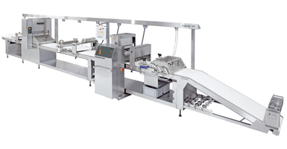

Echipamentul consta intr-o linie de productie formata din :

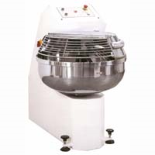  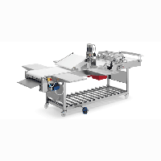  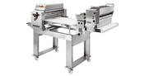 | MALAXOR CU SPIRALE PENTRU ALUAT CONSISTENT CAPACITATE 25 KG  Structura din tabla de otel, recipient din otel inox AISI 304. Coloana centrala si spirale din otel inox de inalta rezistenta. Trasmisie prin curele. Motor cu 2 viteze. Trecere automata dar si manuala de la prima viteza la a doua. Unul sa doi temporizatori la anumite modele. Dublu sens de rotatie a recipientului. Comenzi in partea superioara. Spire si motor ranforsate. Numar de batai majorat. Roti posterioare si anterioare fixe cu dispozitiv de blocare cu talpi anti vibratie. Aparatoare antiaccident in otel inox. Motor protejat impotriva suprasolicitarii scurtcircuitarii. Comenzi de joasa tensiune:24 V. La cerere se poate furniza motor monofazat cu voltaj special.  MASINA AUTOMATA PENTRU FOIETAJ SFA 700  BANC 700X1500 MM, DESCHIDERE CILINDRI 50 MM, DIAMETRU CILINDRI 70 MM, COMENZI AUTOMATE, DIMENSIUNI LUCRU 1200X3550X1221 MM, GREUTATE KG.300  Masina construita exclusiv din otel inox, usor de programat si prevazuta cu roti autoblocante. Datorita unui sistem specific de fixare a cilindrului este adaptata oricarui tip de aluat.  Posibilitate de lucru in mod automat. Amestecator din inox pentru amestecul final al aluatului. Prevazuta cu 25 de programe secventiale (max 30 passate per programma). Variazione automatica della velocità di produzione e velocità variabile dei teli trasportatori. Putere instalata Kw 2.  MASA DE LUCRU MOD 5200  - dimensiuni 5360X700X1900 mm  - lungime banda transportoare 5200 mm, latime banda 650 mm, latime utila 580 mm  - viteza variabila datorita inverter-ului 0-4, 4 m/min  - dispozitiv pentru dubla taiere longitudinala  - 3 ciocane pentru aluat cu diam. 60x630 mm  - tablou de comanda din otel inox cu sincronizare electronica a ghilotinei si dozatorului  - panou de control touch-screen Siemens Simatic si PLC Siemens S7-200  - suport role interschimbabile montat pe picioarele mesei  - dispozitiv de indepartat surplusul de aluat  UNITATE DE CALIBRARE MOD T.CA/I  - unitate de calibrare independenta, viteza reglabila prin inverter 0.37 KW  - covor cu lungime de 1400 mm la intrare  - dotata cu cantar la intrare si fotocelule la iesire  - unitate de presarare faina 0.18 KW, 600 mm  UMIDIFICATOR MOD U/8 V4  - tesiune alimentare 24 V  - numar iesiri 8 buc  DOZATOR ELECTRIC CU SPIRALA 4 IESIRI MOD V/4F  - dozare in puncte continuo-intermitenta a produselor cremoase  - posibilitate de inchidere a unor guri de iesire din cele 4  - viteza reglabila prin inverter  - buncar extractie de 50 L  - demontare si curatare facila si rapida  GHILOTINA MECANICA ELECTRICA MOD. GH/MR/65  - 65 mm inaltime sub grilajul de siguranta  - latime utila = 580 mm  - lungime minima de taiere = 10 mm  - numar de batai = 70/min  - matrice (Lxl) 145x580 mm  - numar de batai = 50/min  - grosime maxima aluat = 15 mm

